Slika na kojoj se prikazuje tekst, isječak crteža

Opis je automatski generiran

**R E P U B L I K A H R V A T S K A**

**KARLOVAČKA ŽUPANIJA**

Slika na kojoj se prikazuje tekst, isječak crteža

Opis je automatski generiran GRAD OGULIN

GRADSKO VIJEĆE

KLASA:

URBROJ:

Ogulin;

Na temelju odredbi članka 69. stavak 4. Zakona o šumama ("Narodne novine", br. 68/18, 115/18, 98/19, 32/20, 145/20, 101/23, 145/23 i 36/24) i članka 30. Statuta Grada Ogulina ("Glasnik Karlovačke županije", br. 16/21, 56/22, 13/23-pročišćeni tekst i 52/23), Gradsko vijeće Grada Ogulina na sjednici održanoj dana _____________ 2024. godine donijelo je

**P R O G R A M**

**utroška sredstava šumskog doprinosa za 2025. godinu**

Članak 1.

Programom utroška sredstava šumskog doprinosa za 2025. godinu utvrđuje se namjena korištenja sredstava šumskog doprinosa kojeg plaćaju pravne i fizičke osobe koje obavljaju prodaju proizvoda iskorištavanja šuma (drvni sortimenti).

Članak 2.

Sredstva šumskog doprinosa uplaćuju se na poseban račun Proračuna Grada Ogulina.

Članak 3.

U Proračunu Grada Ogulina za 2025. godinu planiran je prihod sredstva šumskog doprinosa u ukupnom iznosu od =750.000,00 eura**.**

Sredstva iz prethodnog stavka ovog članka utrošit će se za financiranje provedbe sljedećih aktivnosti i kapitalnih projekata:

|  |  |  |
| --- | --- | --- |
| **VRSTA OZNAKA** | **NAZIV PROGRAMA / PROJEKTA** | **PLANIRANO** |
| **Razdjel 003** | **UPRAVNI ODJEL ZA GOSPODARSTVO, KOMUNALNI SUSTAV I PROSTORNO UREĐENJE** | **750.000,00** |
| **Glava 00301** | **UPRAVNI ODJEL ZA GOSPODARSTVO, KOMUNALNI SUSTAV I PROSTORNO UREĐENJE** | **750.000,00** |
| **Program 3002** | **ODRŽAVANJE KOMUNALNE INFRASTRUKTURE** | **350.000,00** |
| **Aktivnost A100002** | **ODRŽAVANJE NERAZVRSTANIH CESTA** | **350.000,00** |
|  | Investicijsko održavanje nerazvrstanih cesta | 350.000,00 |
| **Program 3003** | **IZGRADNJA OBJEKATA I UREĐAJA KOMUNALNE INFRASTRUKTURE** | **400.000,00** |
| **Kapitalni projekt K100014** | **REKONSTRUKCIJA ULICA I. G. KOVAČIĆA - A. ŠENOE (PRVI PRSTEN)** | **400.000,00** |
|  | Ceste i ostali prometni objekti | 400.000,00 |

Članak 4.

Ovaj Program objaviti će se u "Glasniku Karlovačke županije" a stupa na snagu 01.01.2025. godine.

P R E D S J E D N I K

_____________________________

Marinko Herman, struč. spec. krim.

**Obrazloženje uz nacrt Prijedloga Programa utroška sredstava**

**šumskog doprinosa za 2025. godinu**

Člankom 69. Zakona o šumama ("Narodne novine", br. 68/18, 115/18, 98/19, 32/20, 145/20, 101/23, 145/23 i 36/24) utvrđeno je da pravne i fizičke osobe, osim malih šumoposjednika, koje obavljaju prodaju proizvoda iskorištavanja šuma (drvni sortimenti) plaćaju jedinicama lokalne samouprave šumski doprinos u odnosu na prodajnu cijenu proizvoda na panju.

Nadalje je propisano da se šumski doprinos u visini od 10% plaća jedinicama lokalne samouprave sa statusom potpomognutih područja utvrđenih posebnim propisom kojim se uređuje upravljanje regionalnim razvojem i jedinicama lokalne samouprave u brdsko-planinskim područjima utvrđenim posebnim propisom, dok se šumski doprinos u ostalim jedinicama lokalne samouprave plaća u visini od 5%.

Obzirom da je Grad Ogulina kao jedinica lokalne samouprave razvrstan kao brdsko-planinsko područje, prihod s osnova šumskog doprinosa po stopi od 10% za 2025. godinu planiran je u ukupnom iznosu od =750.000,00 eura.

Radi namjenskog korištenja i kontrole utroška sredstava šumskog doprinosa (financiranje izgradnje i održavanja komunalne infrastrukture), propisano je da su jedinice lokalne samouprave dužne donijeti Program utroška sredstava šumskog doprinosa.

Uvažavajući sve navedeno predlaže se Gradskom vijeću donošenje Programa utroška sredstava šumskog doprinosa za 2025. godinu kako je u tekstu navedeno.

G R A D O G U L I N

Upravni odjel za gospodarstvo,

komunalni sustav i prostorno uređenje

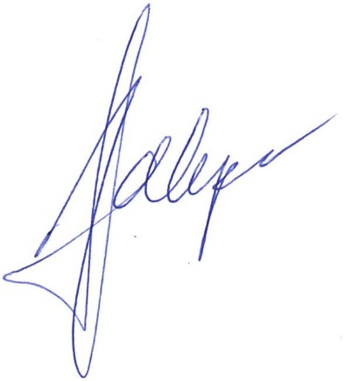

PROČELNICA

____________________

Ivana Salopek, mag. iur.